Stadt Zug, Stadtrat
Städtische Urnenabstimmung vom 29. November 2026

«Villa Unterer Frauenstein, Artherstrasse 6, Zug; mit Parkanlage und freiem Seezugang für die Zuger Bevölkerung sichern»
Volksinitiative
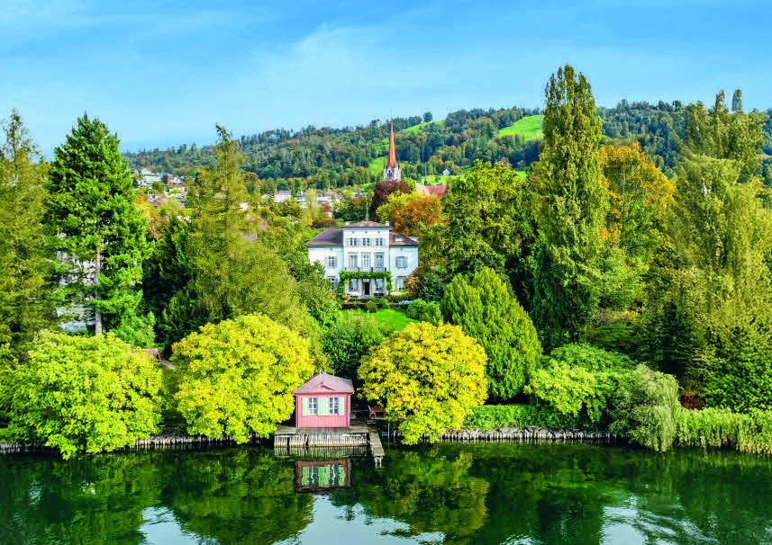
Die Villa Unterer Frauenstein mit Park und Badehaus, vom Zugersee aus gesehen
Empfehlung: Der Stadtrat empfiehlt Ihnen, die Volksinitiative zum Kauf der Villa Unterer Frauenstein anzunehmen. Der Grosse Gemeinderat empfiehlt Ihnen, die Initiative abzulehnen.

Urnenöffnungszeiten
Urne | Tage | Öffnungszeiten | Ort
Vorurne | Donnerstag, 26. Nov. 2026  Freitag, 27. Nov. 2026 | 08.00 bis 12.00 Uhr  13.30 bis 17.00 Uhr | Stadthaus, Gubelstrasse 22
Haupturne | Sonntag, 29. Nov. 2026 | 09.00 bis 11.30 Uhr | Stadthaus, Gubelstrasse 22
Hinweis: Die digitale Version der Abstimmungsbroschüre und das Erklärvideo finden Sie unter www.stadtzug.ch/abstimmungen.
Fotos der Liegenschaft: © FSP Fine Swiss Properties

Inhalt
- In Kürze
- «Villa Unterer Frauenstein» – Volksinitiative
- 1. Ausgangslage
- 2. Liegenschaft
- 3. Bewertung und Kaufpreis
- 4. Finanzierung, Bilanzierung und Folgekosten
- 5. Die Initiative
- 6. Debatte im Grossen Gemeinderat
- 7. Argumente des Initiativkomitees
- Initiativtext

In Kürze
Sehr geehrte Stimmbürgerinnen und Stimmbürger
Die denkmalgeschützte Liegenschaft Artherstrasse 6 (GS 1388), die «Villa Unterer Frauenstein», steht zum Verkauf. Das 1850 erbaute Anwesen umfasst ein Wohnhaus, ein Bade- und Waschhaus, eine Gartenanlage sowie einen 70 Meter langen Seeanstoss. Die Liegenschaft grenzt direkt an das Theater Casino Zug und die Badeanstalt Seeliken. Das Grundstück umfasst eine Fläche von 5'514 m².
Nachdem der Verkauf öffentlich geworden war, reichte Monika Mathers-Schregenberger am 2. September 2025 eine Einzelinitiative zum Erwerb der Liegenschaft ein. Der Grosse Gemeinderat lehnte die Einzelinitiative am 16. September 2025 ab. Er beauftragte jedoch den Stadtrat mit einer Konsultativabstimmung, einen Kauf weiter zu prüfen und die Verhandlungen fortzuführen. Im Zuge der Verhandlungen einigte sich der Stadtrat mit der Verkäuferschaft auf einen Kaufpreis von CHF 44.0 Mio. und unterzeichnete einen entsprechenden Kaufrechtsvertrag.
Der Grosse Gemeinderat lehnte den Erwerb am 24. Februar 2026 erneut ab. Daraufhin reichte ein Initiativkomitee die vorliegende Volksinitiative ein; sie kam mit 1'688 gültigen Unterschriften (bei 800 benötigten) zustande.
Die Initiative verlangt, dass die Stadt Zug die Liegenschaft zum Preis von höchstens CHF 44.0 Mio. erwirbt. Nicht Gegenstand dieser Abstimmung sind die späteren Instandsetzungs- und Nutzungsentscheide. Für die kurz- und mittelfristige Instandsetzung von Gebäuden und Seeufer ist mit rund 10.5 Mio. zu rechnen, für den jährlichen Unterhalt mit rund CHF 250'000.
Nach einer Annahme der Initiative würde die Stadt Zug die Liegenschaft für höchstens CHF 44.0 Mio. erwerben. Bei einer Ablehnung würde die Stadt Zug auf den Erwerb verzichten.
Der Grosse Gemeinderat der Stadt Zug hat die Volksinitiative an seiner Sitzung vom 15. September 2026 für gültig erklärt, den Kauf abgelehnt und beschlossen, den Stimmberechtigten die Ablehnung der Initiative zu empfehlen. Die entscheidende Abstimmung über den Antrag, die Initiative anzunehmen und direkt zum Beschluss zu erheben, und die Fassung mit Ablehnung und Vorlage an die Urne wurde mit 18 zu 19 Stimmen mit Stichentscheid des Ratspräsidenten zugunsten der Urnenabstimmung entschieden. Der Beschluss wurde in der Schlussabstimmung mit 31 zu 2 Stimmen bei 1 Enthaltung gefasst.
Der Stadtrat von Zug empfiehlt Ihnen, der Volksinitiative zuzustimmen.

«Villa Unterer Frauenstein, Artherstrasse 6, Zug; mit Parkanlage und freiem Seezugang für die Zuger Bevölkerung sichern» – Volksinitiative
Direkt am Zugersee, neben dem Theater Casino Zug und der Badeanstalt Seeliken, steht mit der Villa Unterer Frauenstein ein aussergewöhnliches, denkmalgeschütztes Anwesen aus dem Jahr 1850 zum Verkauf – samt Park und Seeanstoss. Ein Initiativkomitee will, dass die Stadt Zug die Liegenschaft erwirbt und mit der Parkanlage und dem Seezugang dauerhaft für die Bevölkerung sichert. Nachdem der Grosse Gemeinderat den Kauf abgelehnt hat, liegt der Entscheid nun bei den Stimmberechtigten der Stadt Zug.

1. Ausgangslage
Die Liegenschaft Artherstrasse 6, GS 1388, umfasst eine Fläche von 5'514 m² und liegt in der Zone W2b. Sie grenzt direkt an das Theater Casino Zug und die Badeanstalt Seeliken. Das Grundstück ist mit einem Wohnhaus, einem Bade- und Waschhaus sowie einer Doppelgarage bebaut und verfügt über einen 70 m langen Seeanstoss.
Im Frühjahr 2025 wurde die Liegenschaft zum Verkauf ausgeschrieben. Nachdem der Verkauf öffentlich geworden war, reichte Monika Mathers-Schregenberger am 2. September 2025 eine Einzelinitiative zum Erwerb der Liegenschaft ein. Der Grosse Gemeinderat lehnte diese am 16. September 2025 zwar ab, beauftragte den Stadtrat jedoch mit einer Konsultativabstimmung (30 zu 4 Stimmen), einen Kauf weiter zu prüfen und die Verhandlungen fortzuführen.
Der Stadtrat nahm die Verhandlungen auf und einigte sich mit der Verkäuferschaft auf einen Kaufpreis von CHF 44.0 Mio. Am 18. Dezember 2025 wurde ein Kaufrechtsvertrag abgeschlossen. Dieser berechtigt die Stadt Zug, unter Leistung einer Anzahlung von CHF 200'000, zum Erwerb des Grundstücks bis zum 31. Dezember 2026. Bei Nichtausübung des Kaufrechts verfällt die Anzahlung. Der Stadtrat legte dem Grossen Gemeinderat am 17. Dezember 2025 einen entsprechenden Bericht und Antrag vor.
Am 24. Februar 2026 beriet der Grosse Gemeinderat die Vorlage und lehnte den Erwerb in der Schlussabstimmung mit 20 zu 15 Stimmen bei 2 Enthaltungen ab. Damit war das Ergreifen des fakultativen Referendums nicht mehr möglich und das Geschäft erledigt.
Am 13. März 2026 reichte ein Initiativkomitee die Volksinitiative «Villa Unterer Frauenstein, Artherstrasse 6, Zug; mit Parkanlage und freiem Seezugang für die Zuger Bevölkerung sichern» ein. Sie kam mit 1'688 gültigen Unterschriften zustande. Über sie entscheiden nun die Stimmberechtigten der Stadt Zug.
Zur Vorgeschichte: Bereits 1980 befanden Stadtrat und Grosser Gemeinderat über die Liegenschaft. Damals wurde zugunsten der Einwohnergemeinde Zug ein auf 30 Jahre befristetes Vorkaufsrecht eingeräumt und das Grundstück in die Zone W2b eingezont. Eine seinerzeit diskutierte Zuweisung in die Zone für öffentliche Bauten und Anlagen (OeIB) erfolgte nicht. Das Vorkaufsrecht ist zwischenzeitlich erloschen.

2. Liegenschaft
Durch ihre Lage bietet die Liegenschaft die Chance, für die Bevölkerung einen Mehrwert zu schaffen: von der Öffnung der Gartenanlage als räumlicher Abschluss des öffentlich zugänglichen Seeufers bis hin zu einer öffentlichkeitswirksamen Nutzung des Gebäudes.
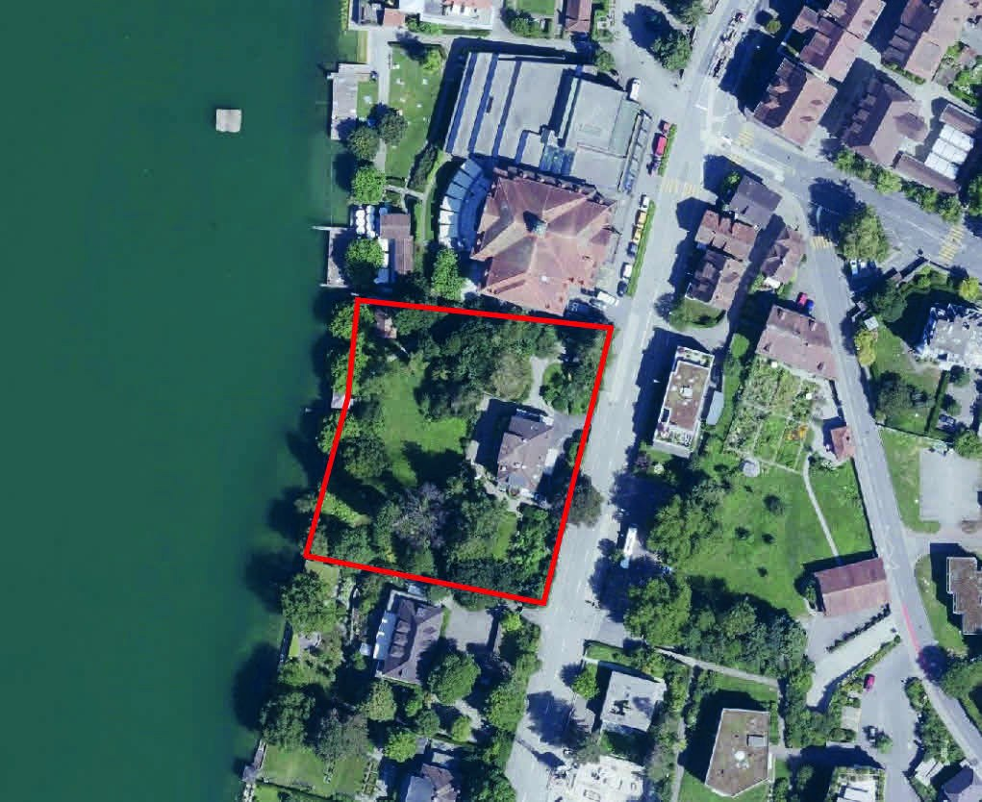
Luftbild mit der umrandeten Grundstücksparzelle Artherstrasse 6
Die derzeitige Zonierung (W2b) setzt einen Wohnanteil von mindestens 80 % voraus. Für eine andere als eine Wohnnutzung wäre daher eine Änderung der Grundnutzung nötig – sei es eine Umzonierung oder eine Änderung des bestehenden Bebauungsplans. Das Grundstück liegt zudem in der Ortsbildschutzzone, ist Teil des Bebauungsplans Nr. 7093 «Unterer Frauenstein» und von den Bestimmungen zum Gewässerschutz betroffen. Die theoretische Ausnutzungsreserve von rund 2'105 m² anrechenbarer Geschossfläche lässt sich angesichts der denkmalgeschützten Gartenanlage und des geschützten Baumbestandes vermutlich nicht oder nur eingeschränkt realisieren.

Gartenanlage
Die Gartenanlage steht ebenfalls unter Denkmalschutz und befindet sich in einem mittleren bis guten Zustand. Sie vereint einen Landschaftsgarten (Park) und einen Architektur- bzw. Wohngarten. Für die weitere Pflege und Entwicklung wird die Erarbeitung eines Gartenleitbildes empfohlen. Für die kurzfristigen Massnahmen des Gartenunterhalts fallen rund CHF 150'000 an, für das Leitbild rund CHF 90'000. Der jährliche Gartenunterhalt wird auf rund CHF 90'000 geschätzt.

Bade- und Waschhaus
Das Bade- und das Waschhaus sind denkmalgeschützt und unbeheizt. Solange sie unbeheizt bleiben, können sie mit relativ geringem Aufwand instandgesetzt werden; anfallende Arbeiten betreffen vor allem Fundament, Gebäudehülle und Oberflächen. Die Sanierung der beiden Nebengebäude wird auf rund CHF 0.7 Mio. geschätzt. Die möglichen Nutzungen sind aufgrund des unbeheizten Zustands und der Kleinräumigkeit beschränkt.
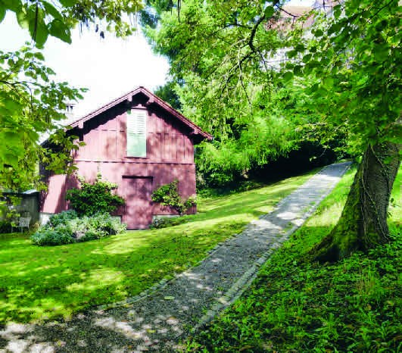
Waschhaus
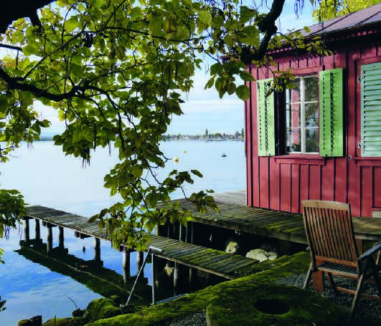
Badehaus

Seeanstoss / Ufermauer
Eine Beurteilung der Uferanlage zeigte, dass der Steg umgehend erneuert oder gesperrt werden muss und die Slipanlage zurückgebaut werden sollte. Die weitere Uferanlage kann mit kurz- und mittelfristigen Massnahmen (neue Holzpfähle, Steinergänzungen, Holzersatz des Wellenbrechers) unterhalten werden; die Kosten belaufen sich mittelfristig auf rund CHF 250'000. Im Falle einer neuen Ufermauer ist mit zusätzlichen Investitionskosten von ca. CHF 1.5 Mio. bis CHF 2.0 Mio. zu rechnen.

Kostenzusammenstellung
Die Sanierungskosten für die denkmalgeschützten Gebäude (ohne Gartenanlage) werden im Fachgutachten auf rund CHF 8.0 Mio. geschätzt (unter Kapitel Wohngebäude wird ausgeführt, dass die Sanierungskosten für das Wohngebäude CHF 7.3 Mio betragen). Nicht eingerechnet sind bauliche Massnahmen, die das Gebäude für eine öffentliche Nutzung ertüchtigen (insbesondere Brandschutz und hindernisfreier Zugang); diese lassen sich erst nach Festlegung der Nutzung beziffern.
Tabelle: Instandsetzungs- und Unterhaltskosten nach Gewerken
Gewerke | kurz-/mittelfristig (CHF) | langfristig (CHF) | jährlich (CHF)
Wohngebäude | 7'300'000 | Umnutzung: nicht bekannt | 150'000
Bade- und Waschhaus | 700'000 | Umnutzung: nicht bekannt | keine
Gartenanlage | 240'000 | keine Angabe | 90'000
Seeanstoss / Ufermauer | 250'000 | 2'000'000 | 10'000
Summe | 8'490'000 | 2'000'000 | 250'000
Hinweis: Gegenstand der Volksinitiative ist ausschliesslich der Erwerb der Liegenschaft zum Preis von höchstens CHF 44.0 Mio. Über die Instandsetzungs- und Umnutzungskredite sowie die künftige Nutzung entscheidet der Grosse Gemeinderat – und gegebenenfalls die Stimmbevölkerung – zu einem späteren Zeitpunkt.

3. Bewertung und Kaufpreis
Die Abteilung Immobilien liess die Liegenschaft extern bewerten. Die Schätzung kommt auf einen Wert von rund CHF 43.7 Mio. Davon entfallen CHF 5.0 Mio. auf den Gebäudezeitwert und CHF 38.71 Mio. auf den Landwert. Das entspricht einem Quadratmeterpreis von CHF 7'020.
Eine solche exklusive Liegenschaft ist schwer zu bewerten; es handelt sich um ein Liebhaberobjekt. Weil der Ertragswert in diesem Marktumfeld als nicht aussagekräftig beurteilt wurde, stützt sich die Schätzung auf den Sach- und Landwert. Der Ertragswert läge gemäss Gutachten deutlich tiefer, bei rund CHF 16 Mio. bis CHF 19 Mio. Kontroll- und Sensitivitätsanalysen ergaben Marktwerte in einer Bandbreite von rund CHF 38 Mio. bis CHF 49 Mio.
Mit der Verkäuferschaft wurde ein Kaufpreis von CHF 44.0 Mio. vereinbart (inklusive der Anzahlung von CHF 200'000.00 für die Einräumung des Kaufrechts). Das historische Inventar bzw. Mobiliar wird grösstenteils mitverkauft. In der parlamentarischen Debatte wurden zum Kaufpreis auch kritische Fragen aufgeworfen – etwa, dass sich die Bewertung auf eine einzige Schätzung stützt, dass der vereinbarte Preis nahe beim Schätzwert liegt und dass der zugrunde gelegte Quadratmeterpreis jenem von bebaubarem Land entspricht, obwohl eine Überbauung aufgrund des Denkmalschutzes kaum möglich ist. Offen blieb, ob andere Interessenten ein höheres Angebot eingereicht hatten.
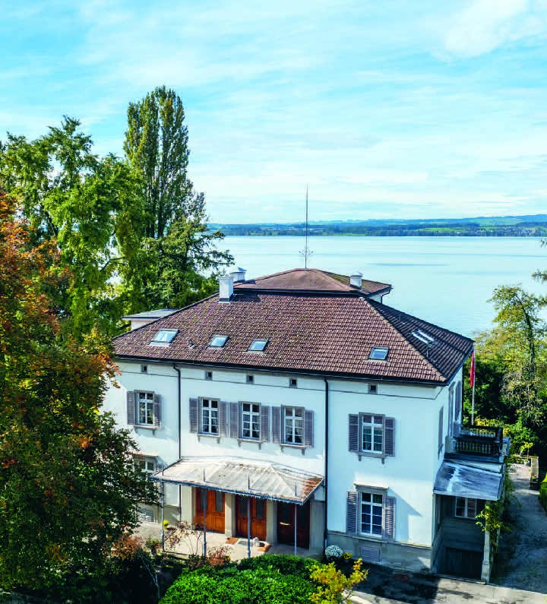
Ansicht Seite Artherstrasse
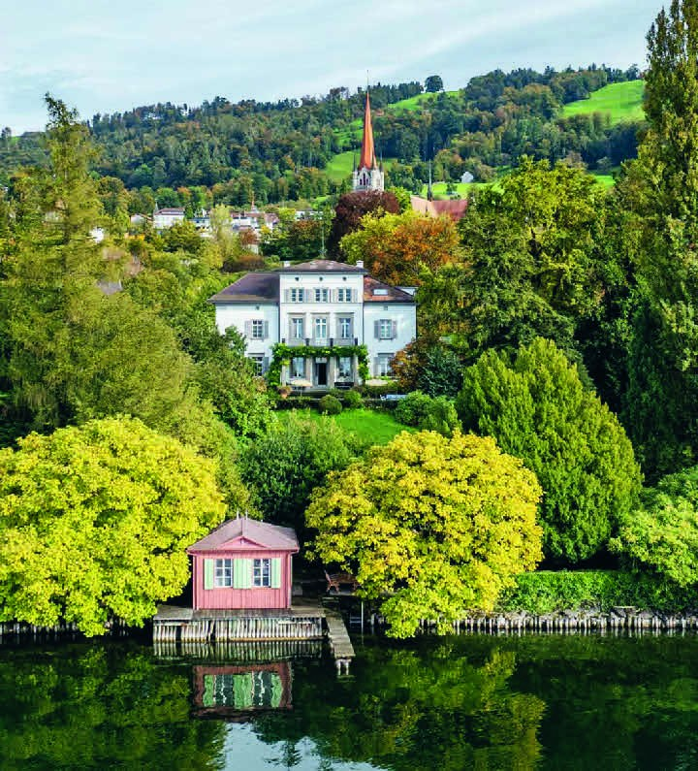
Die Liegenschaft vom See her gesehen mit dem alten Baumbestand

4. Finanzierung, Bilanzierung und Folgekosten
Der Erwerb kann vollständig aus Eigenmitteln (Eigenkapital) finanziert werden; eine Kreditaufnahme ist nicht erforderlich.
Bei der Bilanzierung stehen zwei Varianten im Raum. Der Stadtrat beabsichtigte, die Liegenschaft im Verwaltungsvermögen zu bilanzieren, da die Nutzung durch die Bevölkerung (Öffnung von Park und Seeanstoss) im Vordergrund steht und keine Rendite erzielt werden soll. In diesem Fall wird die Liegenschaft jährlich abgeschrieben.
Der Grosse Gemeinderat sprach sich in der Detailberatung demgegenüber für eine Bilanzierung im Finanzvermögen aus (23 zu 13 Stimmen); dort würde die Liegenschaft nicht abgeschrieben, sondern periodisch neu bewertet. Da der Erwerb in der Schlussabstimmung insgesamt abgelehnt wurde, blieb diese Frage letztlich offen.
Bei einer Bilanzierung im Verwaltungsvermögen ist mit jährlichen Folgekosten von rund CHF 1.7 Mio. zu rechnen: Abschreibung von CHF 1.32 Mio. (3 % auf CHF 44.0 Mio.), Unterhaltskosten für Gebäude und Gartenanlage von rund CHF 250'000 sowie kalkulatorische Kapitalkosten von rund CHF 114'000.

5. Die Initiative
Nachdem der Grosse Gemeinderat den Erwerb des Grundstücks an der Sitzung vom 24. Februar 2026 abgelehnt hatte, reichte ein Initiativkomitee die Volksinitiative am 13. März 2026 bei der Stadtkanzlei ein. Zwischen dem 13. April und dem 5. Juni 2026 wurden 1'688 gültige Unterschriften gesammelt, nötig wären 800 gewesen. Die Initiative ist damit gültig zustande gekommen. Sie verlangt, dass der Stadtrat die Liegenschaft Artherstrasse 6 nach Massgabe des Kaufrechtsvertrags vom 18. Dezember 2025 bzw. durch Abgabe der Ausübungserklärung zum Kaufpreis von CHF 44.0 Mio. erwirbt. Sollte die Ausübung des Kaufrechts nicht möglich sein (z. B. wegen Fristablaufs), soll der Stadtrat einen Kaufvertrag aushandeln dürfen, wobei der Kaufpreis CHF 44 Mio. nicht übersteigen darf. Die Initiative tritt unter Vorbehalt von § 67 des Gesetzes über die Wahlen und Abstimmungen (Wahl- und Abstimmungsgesetz, WAG; BGS 131.1) mit Annahme durch die Stimmberechtigten sofort in Kraft.
Gegenstand der Abstimmung ist damit einzig der Erwerb der Liegenschaft. Über die anschliessende Instandsetzung, die Bilanzierung und die künftige Nutzung wird separat entschieden. Zu beachten ist die zeitliche Dringlichkeit: Das Kaufrecht ist bis zum 31. Dezember 2026 befristet.
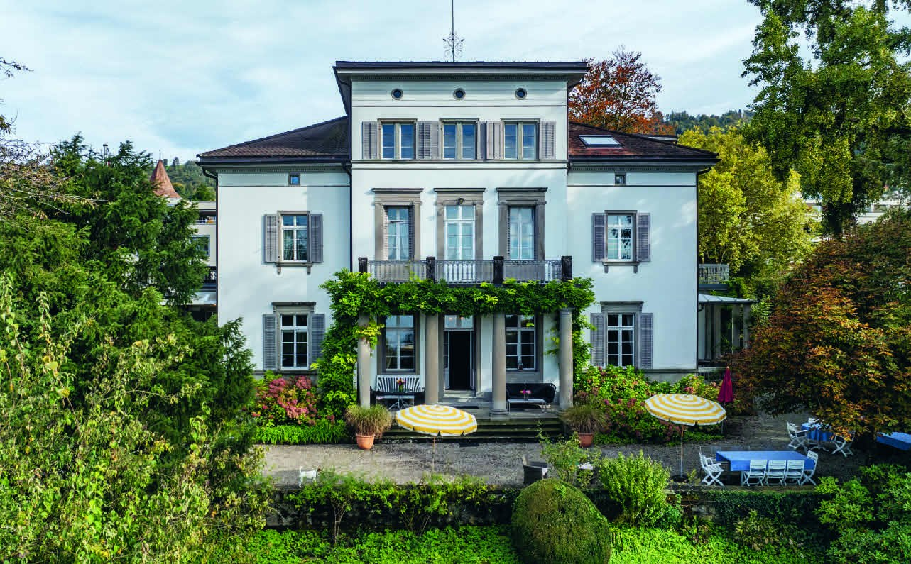
Ansicht Seeseite

6. Debatte im Grossen Gemeinderat
Nachdem der Rat den ursprünglichen Kaufantrag am 24. Februar 2026 abgelehnt hatte, behandelte er die Volksinitiative an seiner Sitzung vom 15. September 2026. Ein Rückweisungsantrag der SVP-Fraktion, der vor der Gültigkeitsprüfung ein externes, neutrales Rechtsgutachten verlangte, wurde in einer namentlichen Abstimmung mit 23 zu 13 Stimmen abgelehnt. Der Stadtschreiber hatte darauf hingewiesen, dass ein solches Gutachten den Abstimmungstermin vom 29. November 2026 verunmöglicht hätte.
Die Detailberatung fiel teils knapp aus: Der Antrag, die Initiative anzunehmen und direkt zum Beschluss zu erheben, und die Fassung mit Ablehnung und Vorlage an die Urne standen sich mit 18 zu 18 Stimmen gegenüber; den Ausschlag gab der Stichentscheid des Ratspräsidenten zugunsten der Urnenabstimmung. Ein Antrag, einen Gegenvorschlag mit einem maximalen Kaufpreis von CHF 35 Mio. und einem verbindlichen Nutzungskonzept auszuarbeiten, wurde mit 11 zu 22 Stimmen bei 3 Enthaltungen abgelehnt. Der Antrag, den Stimmberechtigten die Annahme statt die Ablehnung zu empfehlen, unterlag mit 15 zu 21 Stimmen.
In der Schlussabstimmung nahm der Rat den Beschluss mit 31 zu 2 Stimmen bei 1 Enthaltung an: Die Initiative wurde damit für gültig erklärt, vom Rat jedoch abgelehnt und den Stimmberechtigten mit der Empfehlung auf Ablehnung unterbreitet.
Die Fraktionen positionierten sich wie folgt (in der Reihenfolge der Fraktionsvoten):
- ALG-CSP – Zustimmung: Die Fraktion beantragte, die Initiative für gültig zu erklären und direkt zum Beschluss zu erheben; im Ablehnungsfall solle sie zur Annahme empfohlen werden.
- Die Mitte – mehrheitliche Ablehnung: Angesichts der Gesamtkosten von rund CHF 54.5 Mio. und offener Nutzungsfragen lehnte die Fraktion den Kauf mehrheitlich ab, befürwortete aber ausdrücklich die Volksabstimmung.
- FDP – grossmehrheitliche Ablehnung: Der Kaufpreis beruhe auf einer einzigen Schätzung und ein Nutzungskonzept fehle; die Fraktion verwies auf den klaren Ratsentscheid vom Februar.
- SP – Zustimmung: Das Grundstück solle als öffentlicher Frei- und Grünraum gesichert werden; die Fraktion befürwortete den Kauf und empfahl die Annahme.
- GLP – Stimmfreigabe: Die Kosten pro Quadratmeter Wohnfläche seien hoch und der Nutzungszweck unklar; die Fraktion votierte für Stimmfreigabe.
- SVP – grossmehrheitlich Ablehnung: Die Fraktion kritisierte die aus ihrer Sicht fehlende Preistransparenz und lehnte den Kauf grossmehrheitlich ab.

7. Argumente des Initiativkomitees

Seltene Gelegenheit, bleibender Wert
Ein JA zum Kauf der «Unteren Frauenstein» schafft Mehrwert für heute und morgen. Wir erhalten einen Ort für alle mit Park, Seezugang und historischer Bausubstanz direkt neben dem Theater Casino und der Seeliken. Damit sichern wir den kommenden Generationen ein einzigartiges Stück Zug.
Mehr öffentlicher Freiraum. Unser JA sichert der Bevölkerung dauerhaft eine über 5'500 m² grosse Parkanlage an bester Lage. Mit ihren wertvollen Bäumen schafft sie Raum für Erholung und Begegnung in einer wachsenden Stadt.
Mehr Seeanstoss für alle. Wir sichern rund 70 Meter Seeufer langfristig für uns Zugerinnen und Zuger. Der Kauf ermöglicht eine optimale Arrondierung des öffentlichen Raums: Mit der benachbarten Seeliken entsteht ein attraktiver zusammenhängender Freiraum.
Schatten und Grün. Zug wächst, gleichzeitig nehmen Hitzeperioden zu. Grünflächen und schattige Bäume sind darum wichtiger denn je. Mit einem Ja wird die Parkanlage der breiten Bevölkerung zugänglich, statt ein Privileg für wenige zu bleiben.
Ein Stück Zuger Geschichte. Die historische Villa gehört zum kulturellen Erbe der Stadt und liegt im Perimeter der Museumslandschaft. Mit dem Kauf öffnen wir sie der Allgemeinheit. Welche öffentliche, kulturelle oder gesellschaftliche Nutzung langfristig am meisten Mehrwert schafft, kann sorgfältig und ohne Zeitdruck entwickelt werden.
Strategische Landreserve für kommende Generationen. Grundstücke dieser Grösse mit direktem Seeanstoss kommen praktisch nie auf den Markt. Wir haben die seltene Chance, diese wunderschöne Parkanlage zu sichern und für kommende Generationen nutzbar zu machen. Nutzen wir sie!
Sofortiger Nutzen für die Bevölkerung. Nach dem Kauf kann der Park rasch öffentlich zugänglich gemacht werden. Die Bevölkerung erhält sofort zusätzlichen Erholungsraum, während für die Villa ein nachhaltiges Nutzungskonzept erarbeitet werden kann.
Investition in bleibende Werte. Für 44 Millionen Franken erhält die Stadt einen einzigartigen Park am Seeufer und eine historische Liegenschaft an bester Lage. Frühere Generationen haben mit Weitsicht Seeuferanlagen für die Bevölkerung gesichert. Heute steht Zug vor einer ähnlichen Entscheidung.
Finanziell verantwortbar. Die Stadt Zug verfügt über eine sehr solide finanzielle Basis mit hohen Eigenmitteln und langjährigen Überschüssen. Sie kann diese Investition, ebenso wie Unterhalt, notwendige Sanierungen und die Weiterentwicklung der Anlage aus eigener Kraft finanzieren.

Initiativtext
Der Text der Volksinitiative «Villa Unterer Frauenstein, Artherstrasse 6, Zug; mit Parkanlage und freiem Seezugang für die Zuger Bevölkerung sichern» lautet:
- Der Stadtrat wird beauftragt und ermächtigt, die Liegenschaft Artherstrasse 6 (GS 1388, Grundbuch Stadt Zug), nach Massgabe des Kaufrechtsvertrags mit der Verwaltungsgenossenschaft Zug, CHE-100.385.491, vom 18. Dezember 2025 bzw. durch Abgabe der entsprechenden Ausübungserklärung zum Kaufpreis von CHF 44 Millionen für die Stadt Zug zu erwerben.
- Sollten die Ausübung des Kaufrechts oder der Vollzug des Kaufrechtsvertrags aus irgendwelchen Gründen (z. B. Fristablauf) nicht möglich sein, wird der Stadtrat beauftragt und ermächtigt, mit der Eigentümerschaft der Liegenschaft Artherstrasse 6 (GS 1388, Grundbuch Stadt Zug) über einen Kaufvertrag zu verhandeln und diesen Vertrag abzuschliessen, wobei der Kaufpreis CHF 44 Millionen nicht übersteigen darf.
- Diese Volksinitiative tritt unter Vorbehalt von § 67 WAG (BGS 131.1) sofort in Kraft.
Wer diese Volksinitiative annehmen will, schreibe JA, wer sie ablehnen will, schreibe NEIN.

Kontakt
Stadt Zug, Stadthaus
Gubelstrasse 22, 6300 Zug
info@stadtzug.ch

